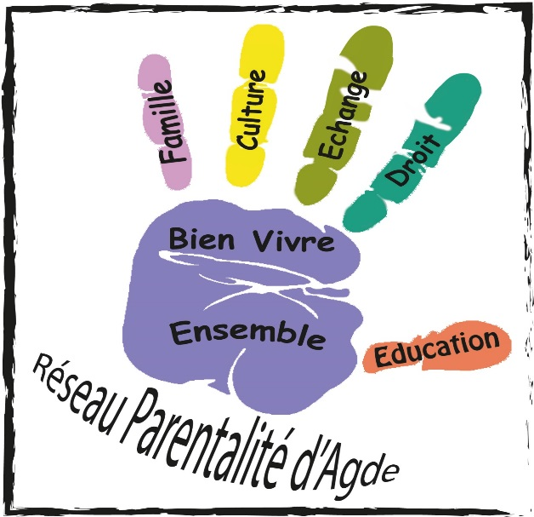

Culture, plaisir et parentalité
« Temps des familles autour d’un café
Le 4 Mai à 9h00 à la cafétéria de la MDS »
Rencontre, partage, convivialité, intergénérationnel
Venez nombreux !
T.S.V.P.

CAFE DES FAMILLES

Autour d’un café, partageons nos expériences familiales
Sur des sujets d’actualité, d’éducation et de culture

Nous vous invitons pour un temps d’échange, une parole, un débat,
À la cafétéria de la Maison des Savoirs
Le 4 Mai 2016 à 9h00
Accueil des enfants présents (coloriages, lecture…)

- Renseignements et suggestions :
  - Soit à l’adresse mail : temps.parents@ville-agde.fr
  - Soit à la MJD, Hôtel de ville, CS 20007, 34306 Agde cedex
 : 04 67 35 83 60

